
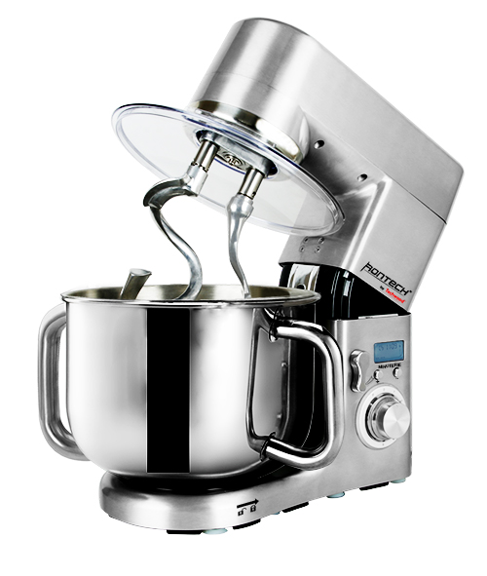
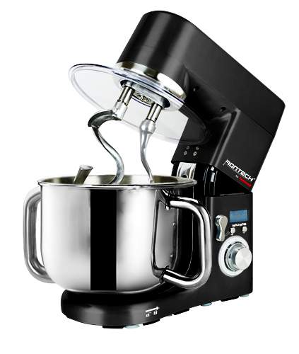

RT-4372

RT-4376

RT-4372

RT-4376

خلاط كهربائي

دليل المستخدم

عزيزي المستخدم ، قبل الاستخدام الأول ، اقرأ دليل التشغيل هذا وفقًا لتعليمات السلامة وتعليمات الاستخدام. أبلغ المستخدمين المحتملين بهذه التعليمات.
الاحتفاظ بها لاستخدامها لاحقًا.
فك الجهاز مع الاحتفاظ بجميع العبوات.

تحذير هام

⎥ اقرأ دليل التعليمات بعناية قبل استخدام هذه الوحدة.
⎥ احتفظ بدليل التعليمات هذا.
⎥ تأكد من أن جهد التركيب الكهربائي يتوافق مع ما هو مشار إليه على الجهاز.
⎥ هذا الجهاز مخصص للاستخدام المنزلي وما شابه ذلك فقط على النحو التالي:
- مطابخ الموظفين ، في المتاجر والمكاتب وأماكن العمل الأخرى.
- العملاء في الفنادق والموتيلات وأي نوع آخر من البيئة السكنية.
- بيئة من النوع:
• مزرعة المنازل • السرير والإفطار.
⎥ استخدم كما هو موضح في التعليمات.
لا تستخدم هذا الجهاز أبدًا بالقرب من أحواض الاستحمام أو الدش أو أحواض الغسيل أو الحاويات الأخرى التي تحتوي على الماء.
لا تستخدم هذا الجهاز أبدًا بالقرب من بقع الماء.
لا تستخدم هذا الجهاز مطلقًا بأيدي مبللة أو رطبة.
⎥ إذا كانت الوحدة مبللة عن طريق الخطأ ، فقم بإزالة القابس من مأخذ الحائط على الفور.
أبلغ المستخدمين المحتملين بهذه التعليمات.
⎥ لا تترك الجهاز بدون مراقبة أثناء استخدامه.
يجب استخدام الجهاز للغرض المقصود منه. لا يمكن تحمل أي مسؤولية عن أي ضرر ، ربما بسبب الاستخدام غير السليم أو سوء المعاملة.t يجب عدم استخدام هذا الجهاز من قبل الأطفال.
يمكن استخدام هذا الجهاز من قبل البالغين ذوي القدرات الجسدية أو الحسية أو العقلية أو نقص الخبرة والمعرفة إذا تم تدريبهم

- ⎥ والإشراف عليها لاستخدامها ، في أمان تام و
- ⎥ بما في ذلك المخاطر التي تنطوي عليها.
- ⎥ التنظيف والصيانة لا ينبغي القيام به من قبل الأطفال.
- ⎥ هذا الجهاز ليس لعبة ، يجب مراقبة الأطفال للتأكد من أنهم لا يلعبون بها.
- ⎥ احتفظ بهذا الجهاز وسلك الطاقة الخاص به بعيدًا عن متناول الأطفال.
- to لحماية الأطفال ، لا تدع العبوات (الأكياس البلاستيكية والكرتون والبوليسترين ، إلخ) تتسكع ولا تدعهم يلعبون بأفلام بلاستيكية أبدًا:
- هناك خطر من الطفولة.
- ⎥ من وقت لآخر ، تحقق من سلك الطاقة للتلف.
لا تغمر الجهاز في الماء أو أي سائل آخر لأي سبب من الأسباب.
لا تضع الجهاز أبدًا في غسالة الصحون.
لا تقم أبداً بتثبيت الجهاز بالقرب من الأسطح الساخنة.
لا تستخدم أي جهاز به سلك أو قابس تالف ، أو بعد عطله أو تلفه بأي طريقة.
⎥ في حالة تلف كابل مزود الطاقة ، يجب استبداله من قبل الشركة المصنعة أو خدمة ما بعد البيع أو الأشخاص المؤهلين بالمثل لتجنب أي خطر.
قم دائمًا بتثبيت هذه الوحدة في بيئة جافة. لا تستخدم أو تترك هذه الوحدة في الهواء الطلق عندما تمطر.
لا تستخدم أبدًا مرفقات غير موصى بها من قبل الشركة المصنعة. هذه يمكن أن تكون خطرة على المستخدم ويمكن أن تتلف الجهاز.
لا تستخدم أبدًا سلك طاقة أو موصل بخلاف تلك الموجودة في الجهاز.
ال تقم أبدًا بتحريك الوحدة عن طريق سحبها عبر سلك الطاقة وتأكد من أن سلك الطاقة لا يمكن تثبيته بأي شكل من الأشكال.
تجنب لف سلك الطاقة حول الجهاز وعدم ثنيه.
⎥ تأكد من عدم اتصال سلك الطاقة بالأجزاء الساخنة من هذا الجهاز.
⎥ تأكد من أن الجهاز قد برد قبل تنظيفه وتخزينه.
⎥ ال تلمس أبدًا أجزاء من هذا الجهاز التي قد تصبح شديدة السخونة أثناء الاستخدام.
⎥ كن حذرًا من أن الأجزاء الساخنة من الجهاز لا تتلامس أبدًا مع المواد القابلة للاشتعال ، مثل الستائر والأقمشة وما إلى ذلك. بينما هو في العملية ، لأنه يمكن نشوب حريق.
⎥ هذه الوحدة غير مخصصة للاستخدام مع مؤقت خارجي أو نظام تحكم عن بعد.
احتفظ دائمًا بالجهاز على سطح مستو وثابت.
احرص على عدم تغطية الجهاز وعدم وضع أي شيء عليه.
قم دائمًا بإزالة القابس من مقبس الحائط إذا كان الجهاز غير مستخدم.
عند استخدام سلك التمديد ، تأكد دائمًا من أن الكابل غير مغلف تمامًا من وحدة تغذية الأسلاك.
⎥ استخدم فقط أسلاك التمديد المعتمدة من CE. يجب أن تكون الطاقة المسموح بها على الأقل 16A ، 250V ، 3000W.
قد تؤدي العملية غير الصحيحة والتشغيل غير الصحيح إلى إتلاف الوحدة وإحداث إصابة للمستخدم
⎥ يتوافق هذا الجهاز مع المعايير السارية لهذا النوع من المنتجات.
يجب عدم استخدام الجهاز أو إسقاطه أو إظهار علامات واضحة على حدوث تلف أو تسريبات.
⎥ للحصول على إرشادات حول تنظيف الوحدة ، راجع القسم التالي من الدليل.
⎥ هذه الوحدة مخصصة للاستخدام المنزلي فقط.

(*) الشخص المؤهل المؤهل: فني خدمة الشركة المصنعة أو المستورد أو أي شخص آخر مؤهل ومصرح له ومختص لتنفيذ هذا النوع من الإصلاح.

تحذير خاص للروبوتات

تحذير !
• قم دائمًا بفصل كابل الطاقة من مصدر التيار الكهربائي إذا ترك بدون مراقبة وقبل أي تركيب للتنظيف والصيانة والإكسسوارات.
• أوقف الوحدة وافصلها عن مصدر الطاقة قبل تغيير الملحقات أو تقترب من الأجزاء المتحركة أثناء التشغيل.
• قد تحدث إصابة محتملة أثناء سوء الاستخدام.
• يجب اتخاذ الاحتياطات عند التعامل مع السكاكين الحادة ، عند إفراغ الوعاء وعند التنظيف
للحصول على إرشادات حول تنظيف الأسطح الملامسة للطعام أو الزيت ، يرجى الرجوع إلى فقرة "التنظيف" في الدليل.
• للحصول على إرشادات حول استخدام الملحقات ووقت التشغيل وإعدادات السرعة ، راجع الفقرات أدناه.

معلومات عامة

يعني الرمز "OPEN BOOK" توصية لقراءة الأشياء المهمة الواردة في الإشعار

الرمز "POUBELLE" الذي تم شطبه ، يعني WEEE (المعدات الكهربائية والإلكترونية الخاصة بالنفايات) أنه ، في نهاية عمره ، لا يجب إلقاؤه في النفايات المنزلية ، ولكن يتم إيداعه في مركز الفرز بالموقع. يساعد استرداد النفايات في الحفاظ على بيئتنا.

. 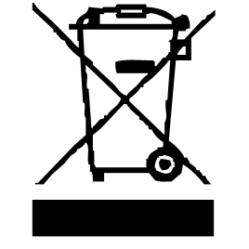

رمز "وضع علامة CE" هو ضمان احترام المعايير الأوروبية المنسقة ، اختياري ، والذي يترجم المتطلبات الأساسية إلى المواصفات الفنية. هذه المعايير ليست إلزامية ولكنها تضمن الامتثال للمتطلبات الأساسية

. 

يشير الرمز "GLASS / FORK" إلى أن الجهاز متوافق وقد يتلامس مع المواد الغذائية
. 

رمز حماية البيئة بنفايات ROHS (تقييد استخدام مواد خطرة معينة) يشهد بأنه بالنسبة لكل من المواد الخطرة الخمسة • الزئبق • الرصاص • الكروم سداسي التكافؤ • مثبطات اللهب ثنائية الفينيل متعدد البروم وثنائي الفينيل متعدد البروم يساوي أو يقل عن 0.1 ٪ من وزن المواد المتجانسة ، و 0.01 ٪ لل 6 • الكادميوم

.

يشيرالرمز "TRIMAN" إلى أن المستهلك مدعو لتجاهل المنتج كجزء من مجموعة منفصلة (مثل صندوق الفرز ، التفريغ ، النقطة الاختيارية).

لمزيد من المعلومات:


http://www.quefairedemesdechets.fr

احتياطات

• ﻻ ﺗﺤﺎول إزاﻟﺔ اﻟﻤﻠﺤﻘﺎت أو اﻟﺨﻄﻮط أو اﻟﻀﻐﻂ أو اﻟﻤﺨﻠﻔﺎت ﺑﻌﺪ ﺑﺪء ﺗﺸﻐﻴﻞ اﻟﺠﻬﺎز.
• لا يمكن استخدام الروبوت لخلط الأطعمة الجافة والقاسية. هذا يمكن أن تلحق الضرر التبعي المستخدمة.
• يجب استخدام الخفاقة فقط لبياض البيض أو استعدادات الطهي السائلة. عند استخدام عجينة صلبة ، يمكن أن يكون الجهاز تالفًا للغاية.
• قبل إزالة المكونات و / أو الوعاء ، يجب إيقاف محرك الجهاز تمامًا وفصل الجهاز.
• استخدم دائمًا زر التحرير / القفل للتحكم في فتح أو إغلاق ذراع الروبوت.
• احفظ اليدين والملابس بعيدًا عن الجهاز أثناء الاستخدام لتقليل خطر الإصابة والأضرار.
• استخدم ملعقة لإزالة الطعام

الاستخدام الأول

قبل الاستخدام لأول مرة ، قم بإزالة الجهاز وجميع الملحقات برفق مع الانتباه إلى الملحقات الحادة.
قم بتنظيف جميع الملحقات والأوعية بالماء والصابون وجففها جيدًا. قم بتنظيف الجزء الخارجي والداخلي من الوحدة بقطعة قماش مبللة وامسحها نظيفة.

تعرف جهازك

1. رفع جزء من الروبوت
2. فتح في الغطاء لإضافة المكونات
3. واضح غطاء مقاوم للرذاذ
4. وعاء الفولاذ المقاوم للصدأ من 10L
5. الفولاذ المقاوم للصدأ تحمل مقابض
6. دي / قفل زر في الجزء العلوي من الروبوت.
7. مراقبة شاشة LCD
8. أزرار إعداد الموقت
9. العتاد محدد
10. إشارة دي / عرقلة من وعاء
11. قدم عدم الانزلاق.

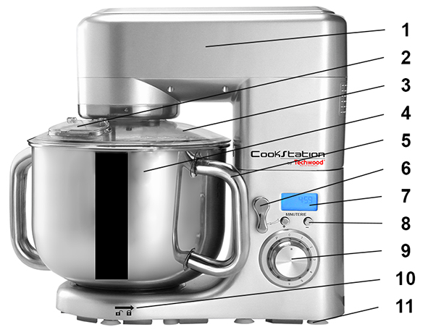

- 12.شقة الطبال
- 13. ربط العجين
- 14.السوط

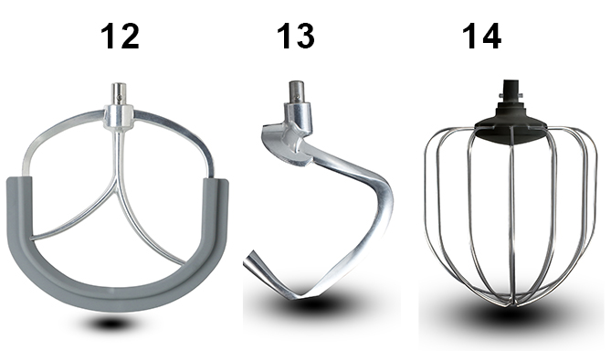

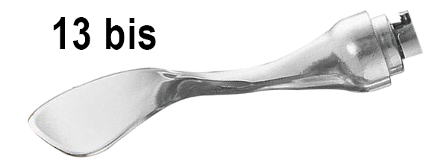

قبل الاستخدام الأول

قبل استخدام لأول مرة
1. ضع الخلاط على سطح مستو وجاف مثل المقعد.
2. تأكد من أن سلك الطاقة غير موصول وأن محدد السرعة في وضع "0".
3. إزالة جميع مواد التعبئة والتغليف والعلامات الترويجية.

- 1. اغسل الغطاء ، والملحقات: الخافق المسطح ، خفقت وربط العجين مع الماء الساخن والصابون. شطف والجافة جيدا.
- ملاحظة: يمكن وضع هذه الأجزاء في غسالة الصحون.
- تطبيق

- • قم بفك سلك الطاقة تمامًا.
- • تأكد من أن الجهد الساري في البلد الذي تتواجد فيه يتوافق مع ما هو مشار إليه على الجهاز.
- • ﻗم ﺑﺗوﺻﯾل اﻟوﺣدة ﺑﻣﺄﺧذ ﺗﯾﺎر ﮐﮭرﺑﺎﺋﻲ ﺟﯾد ، (ﻣؤرض إذا ﮐﺎن اﻟﺟﮭﺎز ﻣن اﻟﻔﺋﺔ اﻷوﻟﯽ) ، ﻟﺗﺟﻧب اﻟﺧطر.
- • افصل كبل الطاقة عن مصدر الطاقة قبل إجراء أي تنظيف للصيانة وتركيب الملحقات.
- • لا تقم أبدًا بتعديل الجهاز.

- إصلاح الوعاء

- تحقق من أن سلك الطاقة غير موصول وأن محدد السرعة في وضع "0".
- اضغط على زر فتح (1).
- ارفع الذراع حتى يصبح الجزء العلوي من الوحدة في وضع الفتح (2).

- . ضع الوعاء على القاعدة وانتقل إلى اليسار (عكس اتجاه عقارب الساعة) حتى يتم تثبيته في مكانه. (الصورة المقابلة)
- ملاحظة: أدر الوعاء إلى اليمين (في اتجاه عقارب الساعة) لتحريره من القاعدة.

- اختيار ومرفقات الملحق
- ملاحظات: يجب أن يكون الجهاز في الوضع المفتوح.
- قم دائمًا بتأمين الغطاء قبل إدخال الملحقات
- تحقق من أن سلك الطاقة غير موصول وأن محدد السرعة في وضع "0".
- . اضغط على زر فتح (1).
- . ارفع الذراع حتى يصبح الجزء العلوي من الوحدة في وضع الفتح (2)
- ضع الوعاء على القاعدة وانتقل إلى اليسار (عكس اتجاه عقارب الساعة) حتى يتم تثبيته في مكانه. (الصورة المقابلة)
- ملاحظة: أدر الوعاء إلى اليمين (في اتجاه عقارب الساعة) لتحريره من القاعدة.
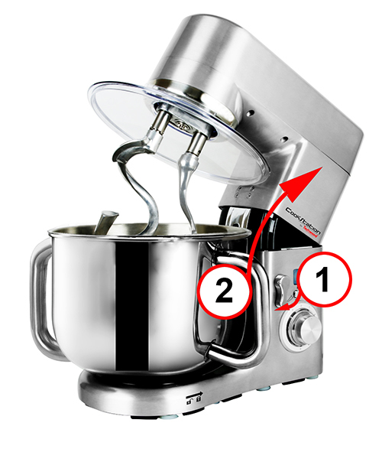

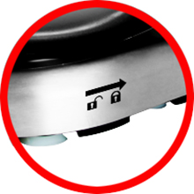

اختيار ومرفقات الملحق

ملاحظات: يجب أن يكون الجهاز في الوضع المفتوح.

قم دائمًا بتأمين الغطاء قبل إدخال الملحقات.
إكسسوارات | صور | مثال على الاستخدام
بيترين هوكس | 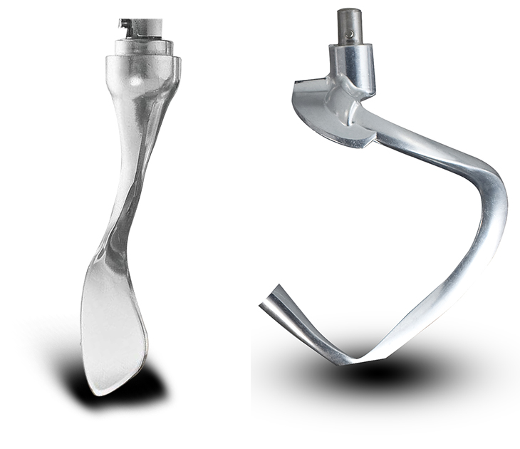 | لدقيق والباستا.
الطبال مسطح | 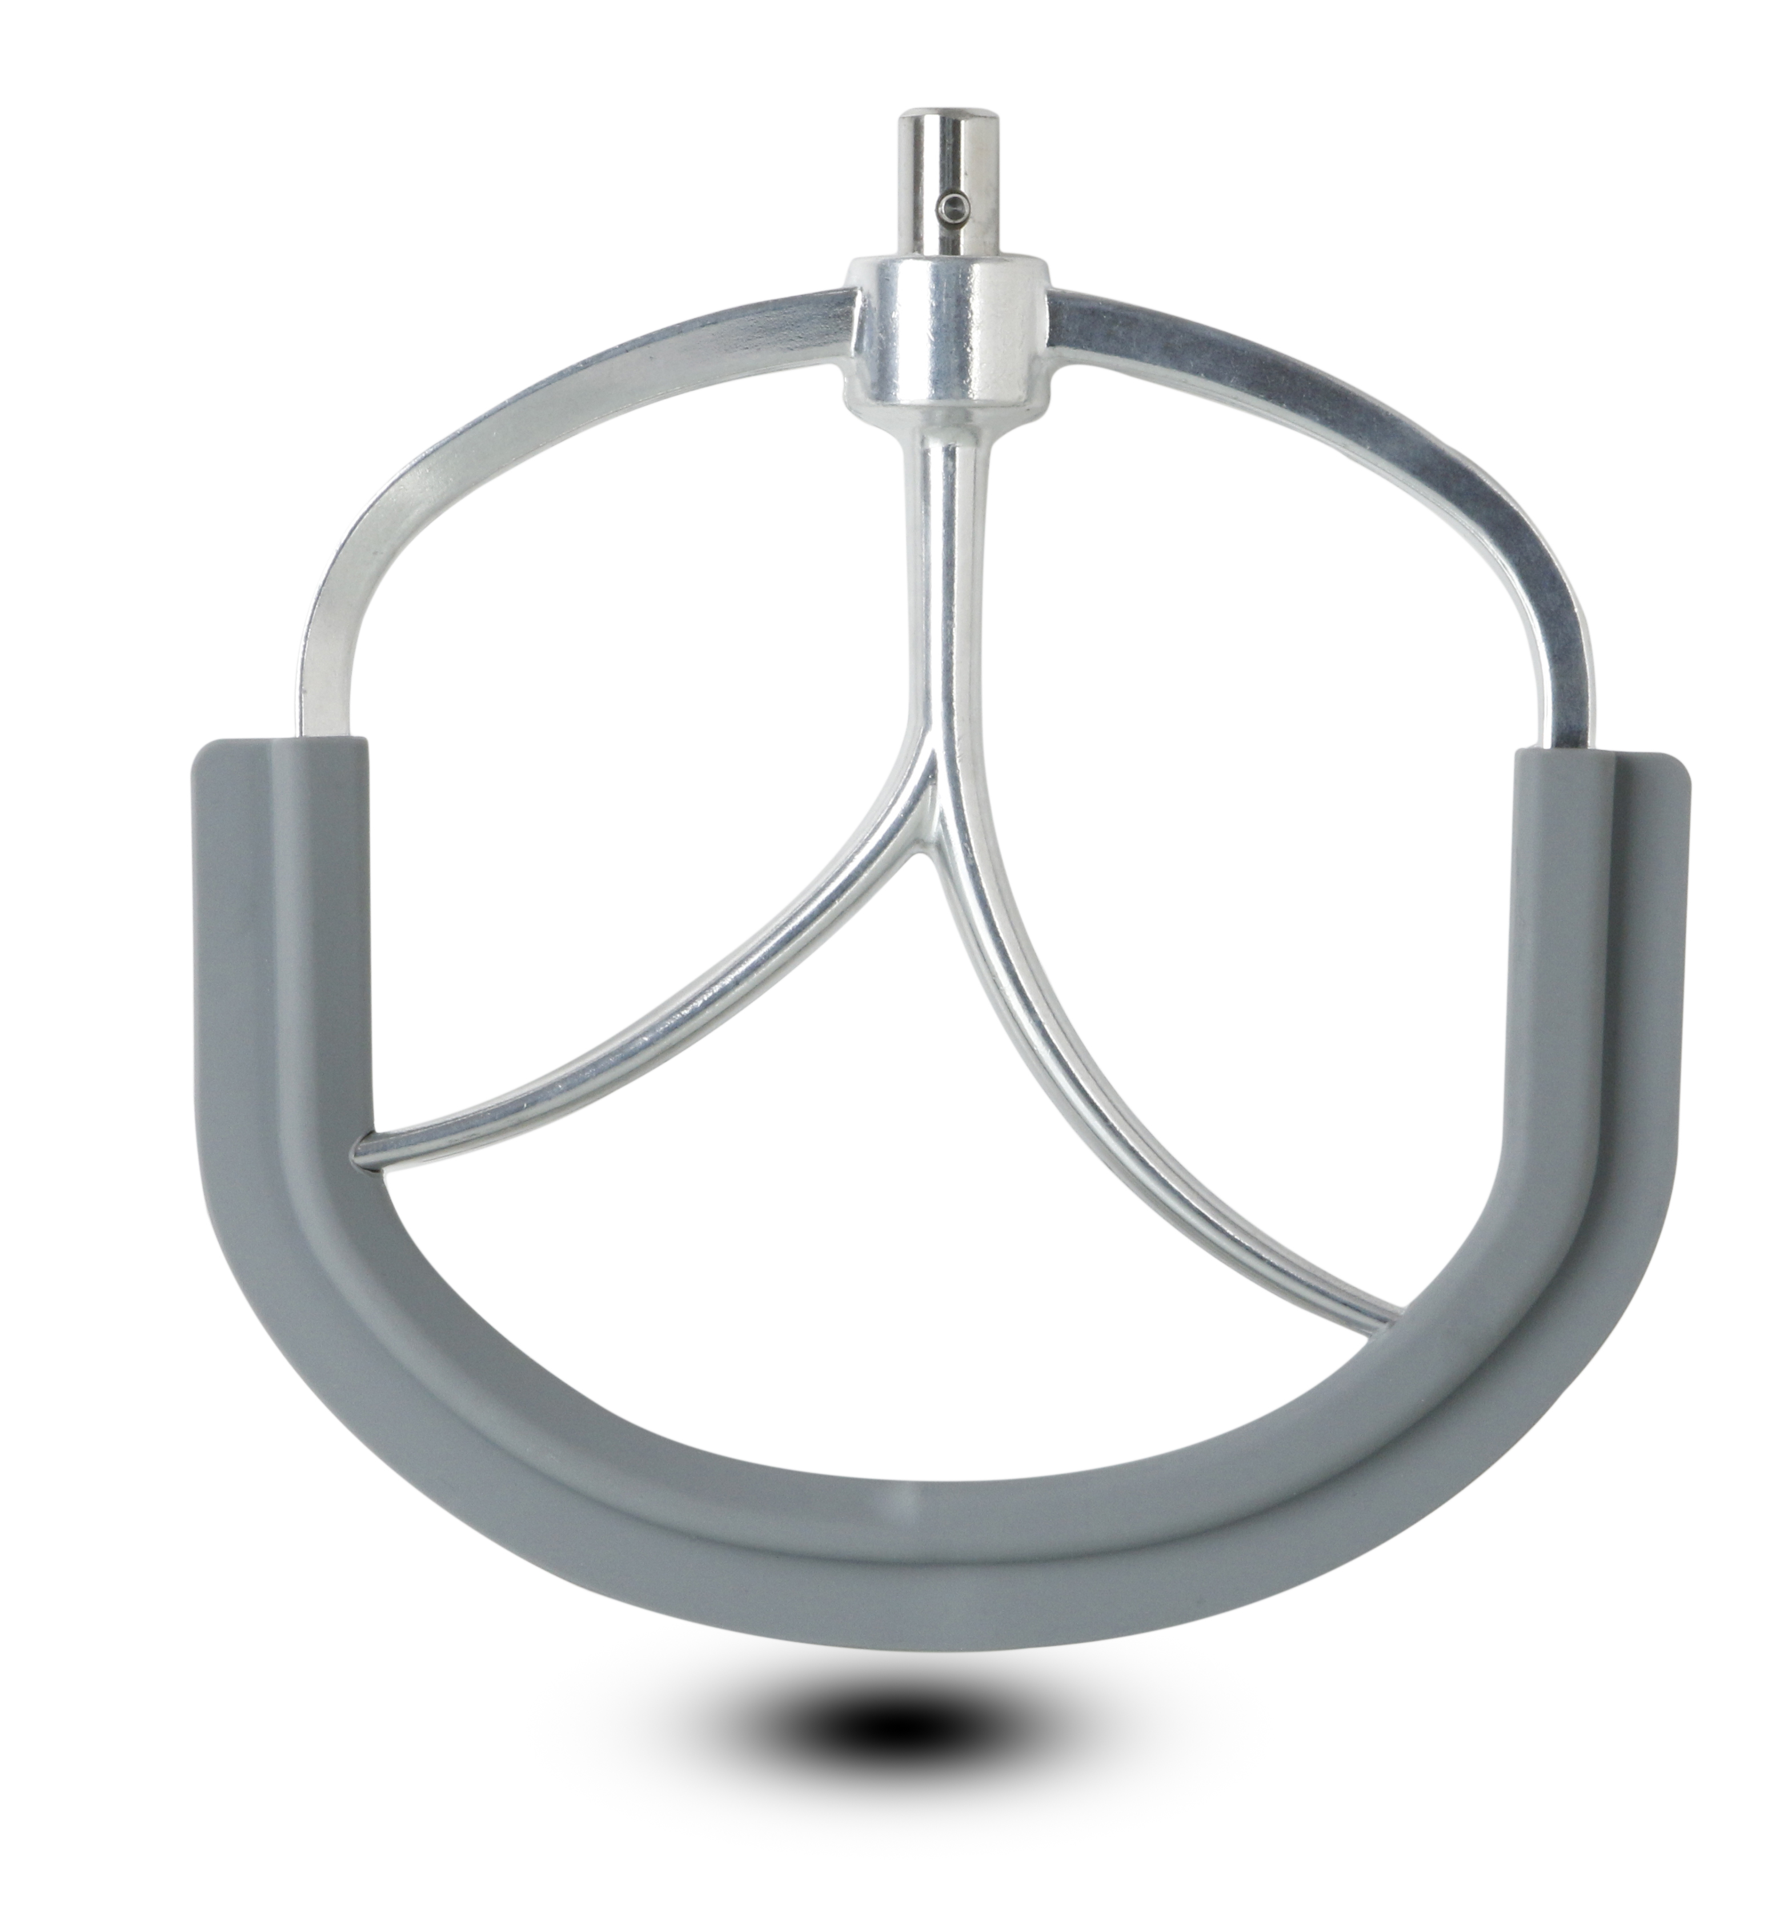 | كريم ومداخل.
سوط | 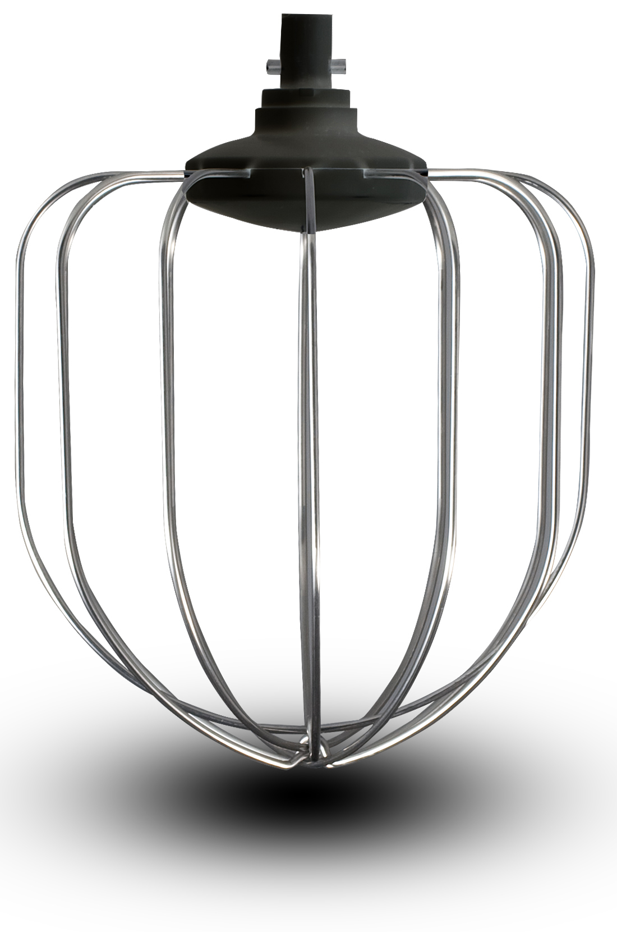 | مزيج ، اعرض الأبيض في الثلوج  .
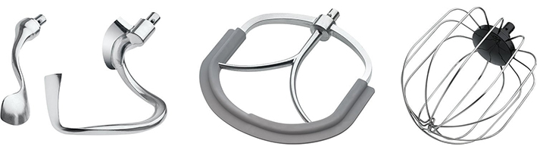

لإصلاح الملحق (الملحقات) على الجهاز:
ادفع محور دوران الملحق إلى الأعلى (1) على البروز البارز على الغطاء الواقي (المرفق بذراع الدوران) وأدر الملحق عكس اتجاه عقارب الساعة (إلى اليسار) (2) ، أن الملحق يستقر بشكل صحيح.

ملاحظات: يجب استخدام خطاطيف العجن 2 للعجين الثقيل أو اللحم المفروم أو العجن الآخر.
الجهاز يأتي مع 2 السنانير. خطاف العجن 2 لهما أشكال مختلفة ويمكن استخدامهما معًا.
يمكن استخدام الخطاف الكبير بمفرده.

يتم استخدام المضرب المسطح لخلط أنواع أخف من المعكرونة.
يستخدم السوط لسوط القشدة ، بياض البيض ، إلخ.

إزالة الملحق
1. تأكد من أن سلك الطاقة غير موصول وأن محدد السرعة في وضع "0".
2. اضغط على زر التحرير ، ارفع الذراع حتى يصبح الجزء العلوي من الجهاز في الوضع المفتوح.
3. ادفع الملحق لأعلى واتجه في اتجاه عقارب الساعة (إلى اليمين) حتى يتم إقفال القفل من العمود.

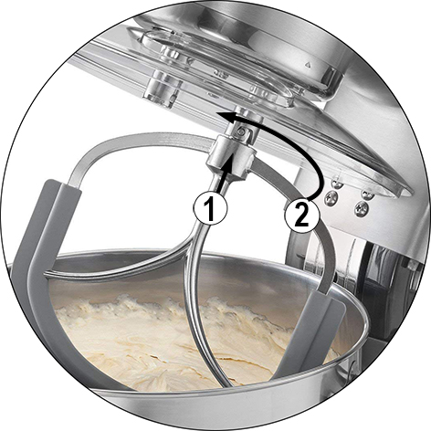

قم بإزالة الملحق من عمود المرفق.

لبدء الطبال
ملاحظة: لا تستخدم الجهاز أبدًا بدون غطاء على الوعاء لتجنب الرش.
1. تأكد من أن محدد التروس في وضع "0".
2. قم بتوصيل الوحدة بمقبس الحائط.
3. أدر قرص تحديد السرعة إلى السرعة المطلوبة.
4. عن طريق تحويل المحدد ، يبدأ الخلاط في العمل.
ملاحظة: من المستحسن أن تبدأ دائمًا بأدنى سرعة ، إذن
لزيادة السرعة حسب الحاجة.

لوقف الطبال
1. أدر قرص الاتصال المحدد إلى الموضع "0" - يتوقف الروبوت.
2. افصل الروبوت.

دليل للسرعة واستخدام خلط التبعي
يوفر الدليل أدناه إعدادات السرعة كمثال. من المستحسن أن نجعل تجربة المرء أكثر دقة.
ابدأ بسرعة MIN ، ثم قم بزيادة السرعة وفقًا للوصفة.
إكسسوارات | صور | سرعة | وقت | قدرة
بيترين هوكس | 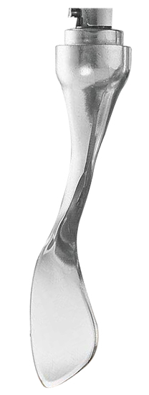 | 1-2 | 30sec à Vitesse1  3-5min à Vitesse3 | 1000 غرام من الطحين و  600 مل من الماء
الطبال مسطح |  | 2-4 | 5-7min
سوط |  | 5-6 | 5-7min | على الأقل 3 بيضات بيضاء

الاستخدام والمشورة

لا تنسى أن تضع الغطاء على.
ضع كل المكونات السائلة في الوعاء ، ثم أضف المكونات الصلبة. ابق دائمًا على مقربة من الجهاز أثناء الاستخدام.
أضف المكونات إلى حواف الوعاء وليس مباشرة إلى المنتصف. احترس من ملحق الدورية.
ابدأ بسرعة منخفضة حتى تمتزج المكونات جيدًا. هذا سوف يقلل من خطر الرش.
عند خبز الكعك ، استخدم 1/2 سرعات للسرعة البطيئة ، 3/4 سرعات للسرعة المتوسطة ، وسرعات 5/6 لأسرع.
للحصول على أفضل النتائج ، يجب معالجة الخلطات في الوقت المحدد في الوصفات.
يجب معالجة الخلائط التي تحتوي على كميات كبيرة من السائل بسرعة منخفضة لتجنب الرش. زيادة السرعة عندما يكون الخليط سماكة.
لمزيج النوع: معجون ناعم ، اختر دائمًا متوسط ​​السرعة.
أغلق الوحدة بانتظام لتنظيف الجوانب باستخدام ملعقة مطاطية.
العجين المكسور هو واحد من أكثر المعكرونة سمكًا ، ويمكن خلطه بسهولة أكبر عن طريق:
• إضافة الزبدة أو السمن في درجة حرارة الغرفة
• إضافة عنصر حسب العنصر أثناء خلط المكونات
• إضافة كوب دقيق في وقت واحد

• إضافة كوب دقيق في وقت واحد
إذا كان خلط العجينة صعباً ، فقم بزيادة السرعة ، أو قلل من الكمية في الوعاء.
إذا حدث خطأ ما في حالة من الفوضى أو توقف المحرك ، فأوقف تشغيل الطاقة وأزل قابس الطاقة.
إصلاح المشكلة والسماح للمحرك لتبرد لمدة 5 دقائق قبل إعادة تشغيل الوحدة.
ملاحظات: استخدم خفقت لتخفق بياض البيض أو القشدة.
الخفق غير مناسب للمخاليط السميكة مثل العجين ، هريس ، إلخ.
يمكن للجهاز أن يخفق على الأقل 3 بياض بيض مع كوب واحد من القشدة.
يكون السوط أكثر فعالية عندما يغطس في السائل تمامًا.
يوصى باستخدام خلاط يدوي لكميات صغيرة.

يعجن أو يخلط العجين
نسبة مقترحة: 5 مقاييس دقيق + 3 مقاييس ماء.
• امزج بسرعة 1 لمدة 10 ثوانٍ ، في السرعة 2 لمدة 10 ثوانٍ ، ثم في السرعة 3 لمدة 3 دقائق.
عند ملء الفوضى ، احرص على عدم تجاوز الحد الأقصى للمبلغ.
الكمية القصوى للدقيق: 3000 جرام.
استخدام ربط العجين أو خفقت كملحق.
الحد الأقصى لوقت الاستخدام: 5 دقائق متواصلة ، بسرعة متوسطة.

فاز البيض مع الثلج أو الكريمة المخفوقة
1. حدد سرعة 4 أو 5 ، فاز البيض في الثلج لمدة 5 دقائق دون انقطاع ، وهذا يتوقف على حجم البيض ، حتى تحصل على خليط ثابت. (ضعي قليلًا من الملح في البداية لتصلب الخليط)
• كمية البيض القصوى: 30.
2. للحصول على الكريمة المخفوقة ، تغلب على 250 مل من الكريم بسرعة 4 إلى 5 لمدة 5 دقائق.
عند ملء الفوضى باللبن أو الكريمة أو أي عنصر آخر ، احرص على عدم تجاوز الحد الأقصى لحجم العجن.
يفضل أن تستخدم كملحق: خفقت.
الحد الأقصى لوقت التشغيل: 10 دقائق متواصلة ، بسرعة متوسطة.

لتنظيف والصيانة

• افصل الوحدة دائمًا واتركها لتبرد قبل التنظيف.
• قم بتنظيف الجزء الخارجي من الجهاز باستخدام اسفنجة أو قطعة قماش مبللة قليلاً.
• الأجزاء (القابلة للإزالة) ، في اتصال مع الطعام مثل: صفيحة الطهي Bowl ، Fork ، Spatula إلخ. . يمكن تنظيفها بالماء الساخن باستخدام اسفنجة وغسل السائل أو غسلها في غسالة الصحون.
• لا تغمر الجهاز في الماء أو أي سائل آخر!
• لا تستخدم مطلقًا المنتجات الكاشطة أو فرش الأسلاك أو الأشياء الحادة الأخرى.

- تأكد من تبريد الوحدة وتجفيفها تمامًا.
- لا تقم بلف السلك حول الجهاز ، لأن ذلك قد يتلفه.
- احتفظ بالجهاز في مكان بارد وجاف بعيدًا عن متناول الأطفال.

الضمان

قبل التسليم ، تخضع جميع منتجاتنا لرقابة صارمة.
هذا الجهاز مضمون لمدة 24 شهرًا من تاريخ الشراء من قبل المستهلك.
إثبات الضمان هو:
• الفاتورة و
• مذكرة الضمان (الموجودة على الجانب أو أسفل الصندوق) مختومة ومملوءة.
بدون بيانات الاعتماد هذه ، لا يمكن إجراء استبدال مجاني أو إصلاح مجاني.
خلال فترة الضمان ، سوف نفترض ، مجانًا ، وجود عيوب في الجهاز أو الملحقات الناتجة عن وجود خلل في المواد أو التصنيع من خلال الإصلاح أو الاستبدال.
الفوائد التي تتم بموجب الضمان لا تمدد فترة الضمان ولا تتأهل للحصول على ضمان جديد!
في حالة اللجوء إلى الضمان ، أعد الجهاز بالكامل إلى وكيلك ،
في عبوته الأصلية ، يرافقه إثبات الشراء.
تقع مسؤولية كسر الزجاج أو الأجزاء البلاستيكية على أي حال
عيوب في الملحقات أو أجزاء التآكل (مثل الفحم الحجري ، السنانير ، أحزمة القيادة ، التحكم عن بعد الإضافي ، فراشي الأسنان الاحتياطية ، شفرات المنشار وغيرها) وكذلك التنظيف ، صيانة أو استبدال أجزاء التآكل غير مضمونة وبالتالي يتم دفعها!
في حالة التدخل الأجنبي ، يصبح الضمان باطلاً.
بعد انقضاء فترة الضمان ، يجوز إجراء إصلاحات ، مقابل الدفع ، عن طريق التجارة المتخصصة أو خدمة من إصلاح

في حالة التدخل الأجنبي ، يصبح الضمان باطلاً.

خصائص تقنية

امدادات الطاقة 220-240V ~ 50 / 60HZ
قوة 1500W
الدرجة الأولى القياسية
وعاء سعة 10 لتر

صنع في RPC

الميزات قد تتغير دون إشعار

تم تجهيز هذه الوحدة بمأخذ كهربائي مؤرض. يجب توصيله بمأخذ حائط مثبت بشكل صحيح مع قابس تأريض.
ملاحظات: إذا كان لديك أي أسئلة حول التأريض أو التوصيل الكهربائي ، فيرجى استشارة الموظفين المؤهلين.
في حالة وجود ماس كهربائي ، يقلل التأريض من خطر حدوث صدمة كهربائية عن طريق السماح بتفريغ التيار عبر السلك الأرضي.

تحذير: في حالة حدوث عطل ، لا تفتح المسكن ولكن اتصل بفني مؤهل لإجراء الإصلاحات.

يتوافق هذا الجهاز مع توجيهات CE وتم اختباره وفقًا لجميع التوجيهات الأوروبية الحالية والقابلة للتطبيق مثل: التوافق الكهرومغناطيسي (EMC) والجهد المنخفض (LVD).

تم تصميم هذا الجهاز وتصنيعه وفقًا لأحدث اللوائح والمتطلبات الفنية ، من حيث السلامة.
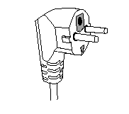

المنتج المستورد

Produit importé par Sotech International
" LE PERIPOLE " N°A-107
33, Avenue du Marechal de Lattre de Tassigny
94120 Fontenay sous-bois - France

